14 - Складні таблиці
План:
- Завдання №1
- Завдання №2
- Завдання №3
Завдання №1
Створити таблицю, яка містить інформацію про продажі автосалону
- ширина таблиці становить 90% ширини вікна броузера.
- товщина рамки - 1 піксель
- колір рамки таблиці - чорний
- відстань між рамками комірок - 1 піксель
- відстань між рамками комірок і їх вмістом - 3 пікселі
- в якості фону таблиці використати фонове зображення - файл "car.jpg"

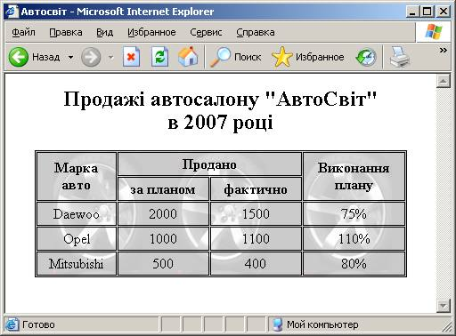

Завдання №2
Створити таблицю "Цифрові фотокамери Sony"
- ширина таблиці - 450 пікселів
- фон таблиці - файл "2fon.jpg"
- колір першого рядку '#CCCC99'
- товщина рамки - 2 пікселі
- відстань між рамками комірок і їх вмістом - 5 пікселів

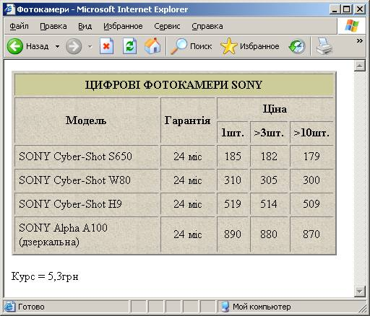

Завдання №3
Створіть Web-сторінку, яка містить таблицю з інформацією про учнів Регіональної комп'ютерної школи
- ширина таблиці - 90% ширини вікна броузера
- колір фону таблиці - '#A1EAA1'
- колір фону першого і другого рядків - '#669966'
- параметри першої комірки: ширина - 140 пікселів, фонове зображення - файл "lfon.jpg", комірка містить зображення "logo.jpg" вирівняне по верхньому краю комірки
Скачайте тут файли "logo.jpg" і "lfon.jpg"

